# 金证实盘模拟撮合系统工程文档

# 修订记录

|  |  |  |  |  |
| --- | --- | --- | --- | --- |
| 版本号 | 日期 | 状态 | 修订人 | 摘要 |
| V0.1.0 | 2017-10-23 | C | 陈俊 | 创建文档 |
|  |  |  |  |  |
|  |  |  |  |  |
|  |  |  |  |  |
|  |  |  |  |  |

状态标识：C – Created A - Added M - Modified D - Deleted

# 引言

## 1.1 适用读者

实盘模拟撮合系统的工程实施人员

## 1.2 相关文档

《金证实盘模拟撮合交易网关程序安装部署说明0.1.8.doc》

## 1.3 目录结构

|  |  |  |
| --- | --- | --- |
| 名称 | 属性 | 说明 |
| simutgw_0.1.8.1 | 目录 | 模拟撮合系统主目录 |
| simutgw_0.1.8.1/kdhqserver_2.0.0.0 | 目录 | 高速行情网关 |
| simutgw_0.1.8.1/Redis-x64-3.2.100-v0.1.4 | 目录 | 高速内存数据缓存 |
| simutgw_0.1.8.1/simutgw | 目录 | 实盘模拟撮合程序 |
| simutgw_0.1.8.1/shutdown.bat | 文件 | 系统开启脚本 |
| simutgw_0.1.8.1/startup.bat | 文件 | 系统关闭脚本 |

## 1.4 任务概述

1、 阅读《金证实盘模拟撮合交易网关程序安装部署说明0.1.8.2.doc》。

2、 系统配置，成交市场配置、成交方式配置。

3、 测试成交，验证系统。

# 实盘模拟撮合系统

本实盘撮合交易模拟系统模拟交易所的撮合系统设计，提供两种撮合模式：

（1） 旨在提供基于真实交易行情的环境下，给交易者提供对交易的模拟，为金融交易者的交易结果提供预测。

（2） 给交易者提供对交易的测试，为交易商提供交易系统的测试环境。

## 2.1 总体设计



## 2.2 数据流



## 功能简介

### 2.3.1 市场容量和交易圈

实盘模拟撮合系统可以根据当前市场行情变化，模拟当前时刻下单的成交结果，这是借助于市场的市场容量来实现的。

由模块实时的拉取高速行情网关的行情推送，和上次拉取的行情做比较，得到当前时间段能够交易的交易容量。交易容量决定了当前能够交易的股票数量以及股票总价，这也是撮合模拟交易的现实模拟基础，即接入模拟平台的交易在当前时间段的成交总额不能超过该交易容量。

因为撮合模拟平台可以接入多个不同的交易商，做撮合模拟交易时，希望能够实现各自的交易结果隔离，故要将创建多个虚拟的交易圈。每个交易圈之间交易结果不互相影响；每个虚拟交易圈的市场容量都和实盘市场容量触发式同步，当收到买卖单交易时，先取出实时市场容量和该交易圈市场容量数据，比较两者时间，如果实时交易容量较新，则覆盖该交易圈交易数据，然后在买卖单成交之后将交易圈保存。



### 2.3.2 行情交互

实盘模拟撮合系统是通过高速内存数据缓存（Redis）和高速行情网关（kdhqserver_2.0.0.0）进行交互的。

高速行情网关将行情推送至高速内存数据缓存内，实盘模拟撮合系统从高速内存数据缓存读取行情推送进行处理。



### 2.3.3 交易方式

|  |  |  |
| --- | --- | --- |
| 市场 | 业务 | 交易方式 |
| 深圳 | A股 现货  B股 现货 | 普通限价 |
| 本方最优 |
| 对手方最优剩余转限价 |
| 市价立即成交剩余撤销 |
| 市价全额成交或撤销 |
| 市价最优五档全额成交剩余撤销 |
| 融资融券 | 融资买入 |
| 融券卖出 |
| 买券还券 |
| 卖券还款 |
| 上海 | A股 现货  B股 现货 | 普通限价 |
| 最优五档即时成交剩余撤销 |
| 最优五档及时成交剩余转限价 |
| 融资融券 | 融资买入 |
| 融券卖出 |
| 买券还券 |
| 卖券还款 |

### 2.3.4 成交模式

对于上海、深圳市场的A股现货、B股现货和融资融券业务，支持以下成交模式：

|  |  |  |
| --- | --- | --- |
| 模拟方式 | 成交方式 | 备注 |
| 行情实盘模拟 | 区间段均价 | 按区间段均价、区间段数量成交 |
| 买一卖一价格 | 按买一卖一价、买一卖一数量成交 |
| 最近成交价 | 按最近成交价、区间段数量成交 |
| 模拟仿真 | 全部成交 |  |
| 分笔成交 | 可控制分笔数量 |
| 挂单（可撤单） |  |
| 错单（废单） |  |

在行情实盘模拟成交的模式下：

（1）、如果当前成交方式的市场价格不满足订单的成交条件，如价格高于订单买价或低于订单卖价，那么当前交易将挂单，直至其后的市场价格满足订单的成交条件为止。

（2）、如果当前成交方式的市场价格满足订单的成交条件，但市场数量少于订单数量，那么当前交易将分笔成交，未成交部分将挂单，等下一轮的市场行情带来的数量增加。

### 2.3.5 清算

支持生成的清算文件明细如下：

|  |  |  |
| --- | --- | --- |
| 市场 | 业务 | 文件名称 |
| 深圳 | A股 现货（含两融） | SJSMX1.dbf |
| B股 现货 | SJSMX2.dbf |
| 上海 | A股 现货（含两融） | gh.dbf |
| B股 现货 | bc1.dbf |

# 安装任务概述

## 3.1 程序安装

实盘模拟撮合系统是绿色软件，无需安装，只需要将程序解压到相应的英文目录即可，撮合系统所在目录如果存在中文，将会导致撮合系统无法运行。

注：对于部分缺少VC运行时库的服务器，需安装VC2008、VC2015的运行时库。

## 3.2 数据库安装

建议安装MySQL Server 5.6或以上版本，数据库安装完成之后，执行实盘模拟撮合系统目录simutgw\data\sql\下的《simutgw_create_mysql_tables.sql》文件。

# 系统配置

## 4.1 系统配置文件介绍

simutgw\config_simutgw.ini：实盘模拟撮合系统核心配置文件，可通过配置工具修改

simu_tgw\config\config_fix.ini：与STG对接的FIX引擎配置，详见《金证实盘模拟撮合交易网关程序安装部署说明0.1.8.doc》。

## 4.2 系统文件配置

### 4.2.1 启动配置工具

可通过一下两种方式启动配置工具：

（1）、通过实盘模拟撮合界面的“配置”按钮启动。



（2）、运行simutgw\ConfigTool\KDConfigTool.exe

启动后界面如下：

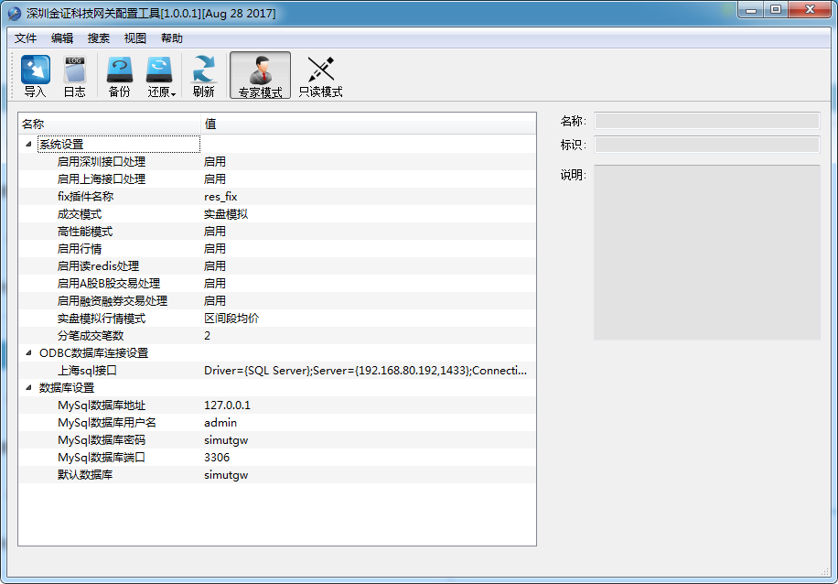

### 4.2.2 配置各项参数

按配置工具的中文提示配置所需的成交市场、成交方式。详见《金证实盘模拟撮合交易网关程序安装部署说明0.1.8.doc》。

# 测试任务概述

## 5.1 测试准备

（1）、程序安装任务完成。

（2）、程序配置完成。

## 5.2 测试步骤

### 5.2.1 实盘成交测试

（1）、启动实盘模拟撮合程序、行情程序kdhqserver_2.0.0.0\ PowerPCBGUI.exe和STG。

（2）、启动STG的接口处理。

（3）、在柜台按稍低于某只A股票当日的最高涨幅下买单。

（4）、在柜台查询到该交易已成功。

### 5.2.2 模拟成交测试

（1）、将成交模式改为“仿真模拟-全部成交”。

（2）、启动实盘模拟撮合程序和STG。

（3）、启动STG的接口处理。

（4）、在柜台对某只A股票下买单。

（5）、在柜台查询到该交易已成功。